POARTA ALBA
SCOALA GIMNAZIALA NR.1
MINISTERUL EDUCAȚIEI

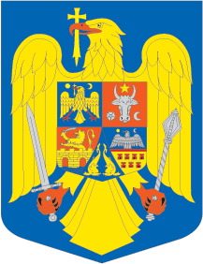
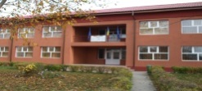 str. Calea Bucurestii,nr.19
localitatea Poarta Alba , judetul Constanta, ROMANIA
telefon / fax : 0241 853 753
E-mail : sgnr1pa@yahoo.com
Hora unirii și a bucuriei la Poarta Albă
Ziua Naţională a fost sărbătorită, timp de 2 zile, ȋn perioada 27-28 noiembrie, la Școala Gimnazială Nr.1 Poarta Albă și Grădiniţa cu Program Prelungit Nr.1 Poarta Albă, prin activităţi coordonate cu atenţie de doamnele educatoare: Celeapcă Larisa,Ichim Bianca, Seceleanu Maria, Miduţ Daniela, Ioan Petruţa, doamnele ȋnvăţătoare: Manolache Iuliana, Mija Adina, Bolat Corina, Bagȋș Ipec, Ioana Daniela, Munteanu Natalia, Olariu Valentina, Acatrinei Elena Camelia, Silveșan Raluca și doamnele prof. Tudor Cristina, Fășie Adriana, Nedelcu Claudia, Mantalea Alexandru. Părinţii s-au implicat aducȃnd copilașii ȋmbrăcaţi ȋn costume populare din toate regiunile ţării.
Copiii noștri s-au străduit să aducă bucurie și mȃndrie ȋn inimile celor care fac parte din comunitatea locală prin hora unirii, pictură, poezie, ornarea unor decoratiuni tradiţionale, confecţionarea unor obiecte specifice acestei sărbători. Doamna director, prof. Mangri Florentina, a fost invitată la evenimentele organizate ȋn școală și ȋn grădiniţă și a transmis felicitări tuturor celor care au pregătit activităţile și au colorat scoala noastră ȋn nuanţele steagului romȃnesc, ȋn aceste zile.

“ Romȃnia este patria noastră și a tuturor romȃnilor. E Romȃnia celor de demult si-a celor de mai apoi. E patria celor dispăruţi și a celor ce va să vie. “ Barbu Ștefănescu Delavrancea
La multi ani, Romȃnia!

Consilier de imagine, prof. Carapcea Georgiana

